1. 职业史是空着的，没数据

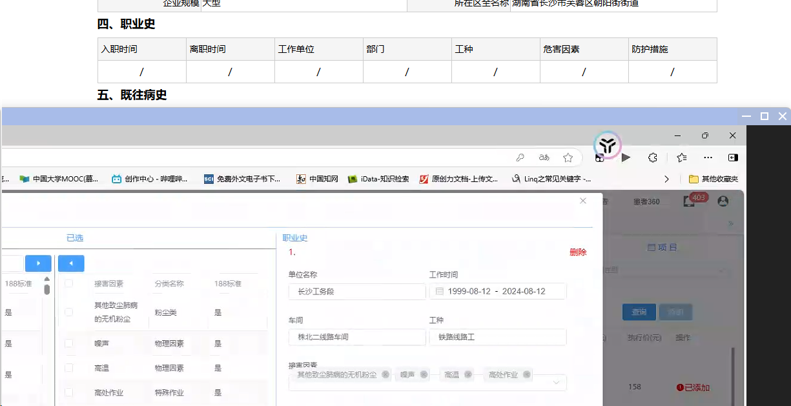

1. 体格检查的参考范围都有问题，需要改为：

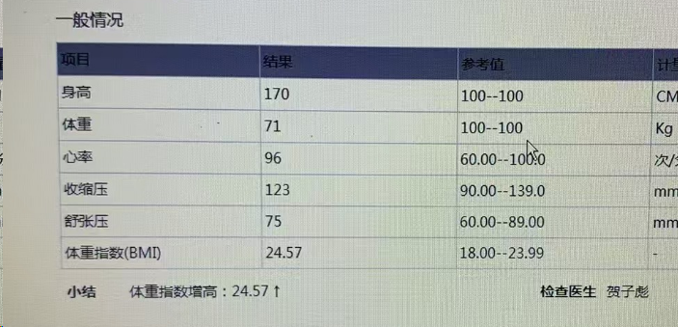

1. 大部分项目的检查医生名字没有

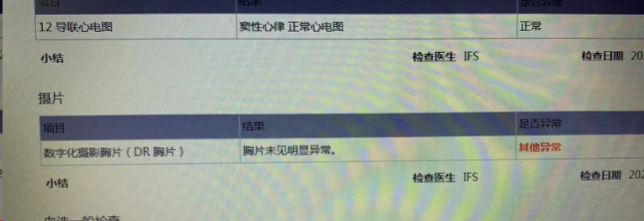

四、尿沉渣这里应该就是尿常规的尿镜检

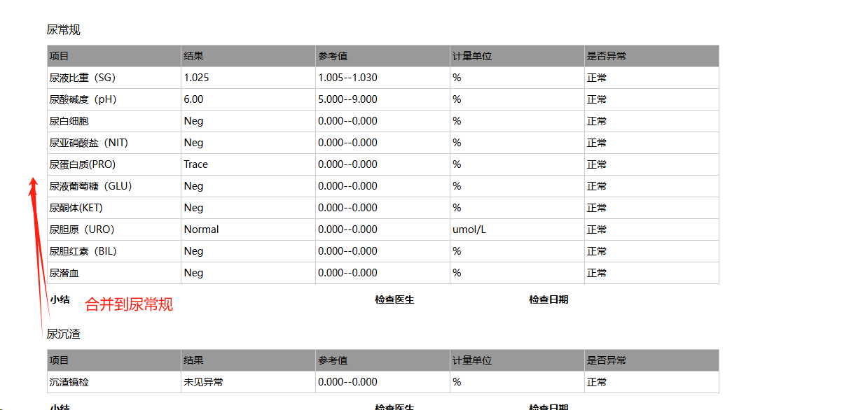

1. 心电图结论有问题

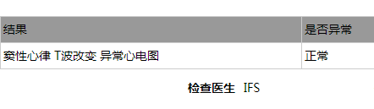

为什么单独一个血

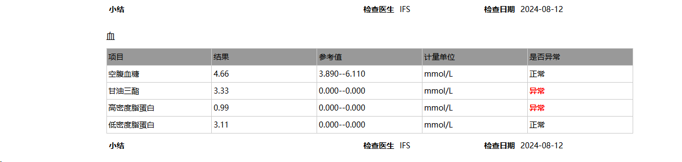

1. 促甲状腺激素应该在甲状腺和甲状旁腺激素及功能检查里面
2. 报告人 改成刘湘艳 18273348065

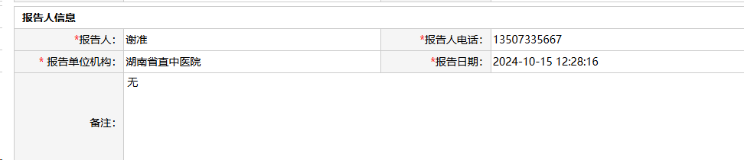

1. 肺部其他异常的，写了尘肺样改变
2. 这里改成职业体检主检医生名字

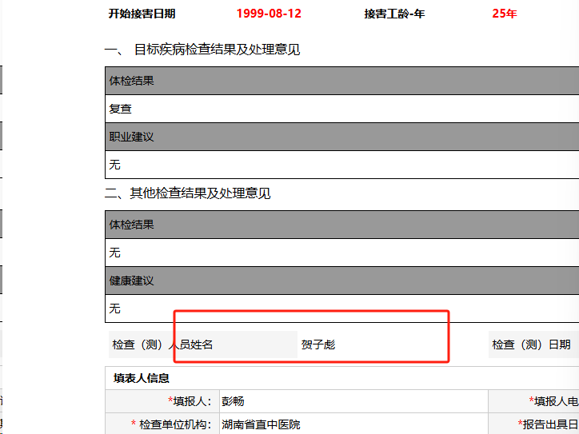

十、总胆固醇没跟血脂放一块

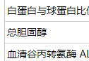

十一、高血压病史怎么显示在这？

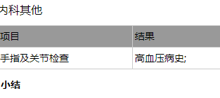

十二、这个扁桃体在体检系统是归属于耳鼻喉科

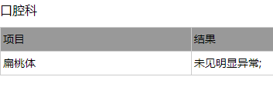

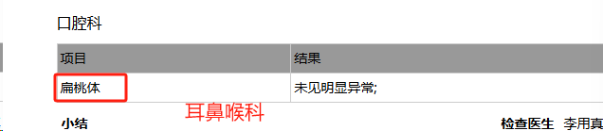

十三、肺功能检查医生改为默认的陈畅

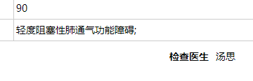

十四、听力这里应该是正常的，但显示的是异常

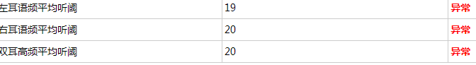

十五、总胆固醇、甘油三酯、高密度脂蛋白、高密度脂蛋白都应该有参考范围

